Quiz 1 – NOTA: Todas las respuestas tienen un valor de 1pt a excepción de la última que posee un valor de 4pts

1. Transforme el siguiente número binario 10001000111111112 a:
2. Hexadecimal **88ff**
3. Decimal **35071**
4. Octal **104377**
5. Transforme el siguiente número decimal 45510 a:
6. Hexadecimal: **1c7**
7. Binario**: 111000111**
8. Octal:  **707**
9. Transforme el siguiente número octal 7778 a:
10. Hexadecimal: **1ff**
11. Binaro**: 111111111**
12. Decimal**:  511**
13. Convierta el siguiente número binario a su equivalente decimal 01110111.0010001111

**R: 121999**

1. Convierta estos números decimales a su equivalente binario
2. 32.15 = **11010111**
3. 50.22= **10110**
4. 400.67= **1001110010000011**
5. Convierta este número hexadecimal A0A0F16 10a su equivalente:
6. Binario: **10100000101000001111**
7. Octal: **2405017**
8. Decimal: **657935**
9. Asuma que cada división del reloj (CLOCK) son 800ns y que la amplitud es de 5V/div. Para las señales COUNT2, COUNT1 y COUNT0 ¿Cuáles serán?

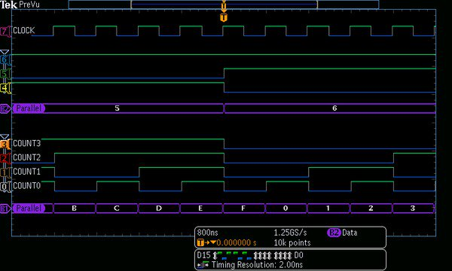

1. tLOW

COUNT 2= **4,000 ns**

COUNT 1= **4,000 ns**

COUNT 0= **4,000 ns**

1. THIGH
2. COUNT 2= **4,000 ns**
3. COUNT 1= **3,200 ns**
4. COUNT 0= **3,200 ns**
5. F= **0.000125**
6. T= **8,000 ns**
7. %DC

COUNT 2= **50%**

COUNT 1= **40%**

COUNT 0 = **40%**

1. Para la siguiente señal de onda cuales serán?

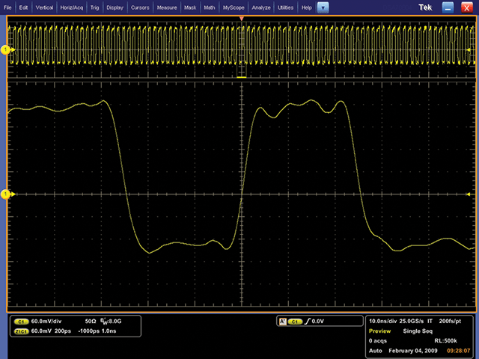

1. El ancho de pulso = **280ns**
2. Tiempo de subida = **50ns**
3. Tiempo de bajada = **60ns**
4. ¿Cuáles de estas ondas (analógicas o digitales) serán periódicas?
5. 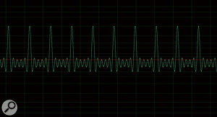
6. 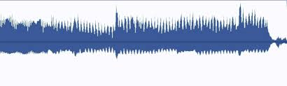
7. 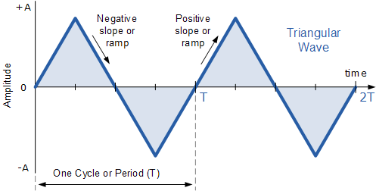
8. 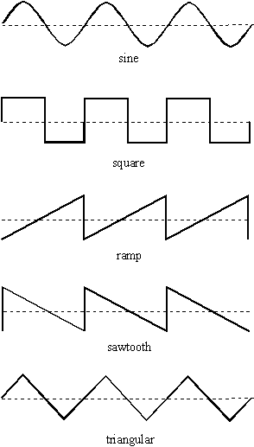

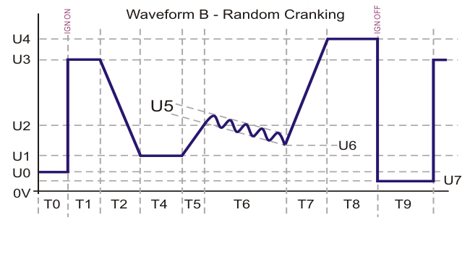

1. Una de las tarjetas del curso es la Arty A7

[**Ver:** [**https://bit.ly/2M8CoXH**](https://bit.ly/2M8CoXH) **y** [**https://bit.ly/2VNxyn6**](https://bit.ly/2VNxyn6).]

¿Porqué si tienen los mismos periféricos de Entrada/Salida cuestan diferente?. Sustente su respuesta con información.

**Su estructura puede cambiar internamente sin importar que sus perifericos de entrada/salida se vean iguales. Puede que algunos puertos sean iguales pero puede cambiar su valor de transferencia de datos o velocidad de procesamiento entre otras caracteristicas.**

**Tambien podemos notar que la Arty 7 es para desarrolladores basicos mientras que la a7 es un nuevo producto avanzado.**

**Podemos tambien pensar que puede ser por los puertos tengan funciones adicionales o MODS que se le puedan añadir y eso puede que le añada valor a la Arty A7.**